Farming_detail 农业细节
Farming_images 农业图片
Farming_operating 农业操作
Farmings 养殖
Garden 果园
Garden_images 果园图片
Operation 操作
Period 时期
Reason 原因
Usages 用法
Usages_detail
Variety 品种
Weather 天气

增删改查
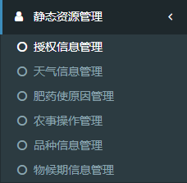
Variety 品种
Weather 天气
Farming_operating 农业操作
Reason 原因
Period 物候时期

